2029320381452802095400

**本 科 毕 业 论 文**

**(主修专业)**

基于元学习的海底声学参数反演研究

**Research on Geoacoustic Inversion in Underwater Acoustics Based on Meta-Learning**

姓 名：王紫琪

学 号：22320192201321

学 院：海洋与地球学院

专 业：海洋物理

年 级：2019级

校内指导教师：陈友淦 副教授

二〇二三 年 月 日

**厦门大学本科学位论文诚信承诺书**

本人呈交的学位论文是在导师指导下独立完成的研究成果。本人在论文写作中参考其他个人或集体已经发表的研究成果，均在文中以适当方式明确标明，并符合相关法律规范及《厦门大学本科毕业论文（设计）规范》。

该学位论文为（ ）课题（组）的研究成果，获得（ ）课题（组）经费或实验室的资助，在（ ）实验室完成（请在以上括号内填写课题或课题组负责人或实验室名称，未有此项声明内容的，可以不作特别声明）。

本人承诺辅修专业毕业论文（设计）（如有）的内容与主修专业不存在相同与相近情况。

学生声明（签名）：

年 月 日

致 谢

首先，我要衷心地感谢我的导师。

其次，我要感谢厦门大学2019届天文学系毕业生郎茂锦，是他的呕心沥血，成就了如此方便的论文模板（呸）。

摘 要

[OIII]发射线是指氧元素的两条禁线，其波长为5007Å和4959Å。该发射线在星系以及活动星系核中都十分常见。我们可以利用[OIII]发射线来计算星系的恒星形成率，也能够在[OIII]发射线星系的大数据样本中搜寻和活动星系核有关的气体外流和遗迹。这两点有助于我们理解星系的演化和以及其与活动星系核的关系。本文使用了SExtractor软件对COSMOS项目约1.6 deg2的深度曝光天区进行星系的搜寻，使用了NB816和NB711两个窄带数据以及r'和z'两个宽波段的公开图像数据。本文使用了窄带法筛选具有发射线的星系，结合测光红移数据进一步筛选得到具有[OIII]发射线的星系。然后计算了这些星系的[OIII]发射线的光度，并由此估算得到这些星系的恒星形成率。

关键词：[OIII]发射线；星系；COSMOS

**Abstract**

[OIII] The emission line refers to the two forbidden lines of oxygen, with wavelengths of 5007Å and 4959Å. This line is very common in both galaxies and active galactic nuclei. We can use the [OIII] emission line to calculate the star formation rate of the galaxy, as well as the gas outflows and traces associated with the active galactic nuclei in the big data samples of the [OIII] emission line galaxies. These two points help us understand the evolution of the galaxy and its relationship to the active galactic nuclei. In this paper, SExtractor software is used to search for galaxies in the depth exposure area of the COSMOS project of about 1.6 deg2, using two narrowband data of NB816 and NB711 and public image data of two wide bands of r' and z'. In this paper, a narrow-band method is used to screen galaxies with emission lines, and galaxies with [OIII] emission lines are further screened by combining the photometric redshift data. The luminosity of the [OIII] emission lines of these galaxies is then calculated, and the star formation rate of these galaxies is estimated therefrom.

**Keywords**: [OIII] emission line, galaxy, COSMOS

目 录

1 绪论 1

1.1 论文模板的创建及其意义 1

1.2 这是一个节标题 1

1.3 关于自动标号 1

1.4 关于参考文献 1

1.5 关于目录 1

1.6 关于页眉页脚 1

1.7 关于英文目录 1

2 章（似乎）需要在奇数页开始，自己依情况插入分页符吧。 2

2.1 图片和表使用范例 2

3 这里是第X章 4

3.1 关于数学公式 4

参考文献（需要在奇数页开始，自己调整吧） 5

（这边分页符也自己调整一下吧，英文目录要在奇数页开始）

**Content**

Chapter 1 这边是控制前面英文目录的，需要自己增添 1

1.1 这边也是 1

1.2 Research Progress 1

没错就是这里 1

Chapter 2 COSMOS 2

2.1 Subaru Data 2

Chapter 4 英文的章号要自己改，比如这里 4

4.1 The Excessed Source 4

Reference 5

1. 绪论

1.1 研究背景及意义

近年来，海洋战略逐渐成为世界各国关注的焦点。海洋作为地球上最大的生态系统之一，对气候调节、生物多样性维持以及资源供应等方面起着关键作用。同时，海洋还承载着丰富的资源和巨大的经济潜力，包括石油、天然气、矿产、渔业和海洋旅游等。因此，了解海洋环境、掌握海洋科学和技术，并应用于海洋战略规划和军事行动中，对于维护国家安全、促进经济发展和推动科技创新具有重要意义。

在海洋战略中，水声技术作为一种重要的水下侦察和通信手段，在水下目标探测、定位和识别方面发挥着关键作用。当涉及水声技术的发展与应用时，对海洋环境的深入了解就显得尤为重要，尤其是对海底物理性质的准确把握。这些信息可以有效应用于需要计算海洋声场的水下声学应用。这些应用包括声纳性能评估、海洋噪声对海洋生物影响的研究，以及海洋沉积物中声音频散的调查等领域。因此，在过去几十年里，探索估计海底地声模型声学参数的方法一直是水声领域的一个重要研究方向[1]。

地声模型是用于描述海洋底部真实情况的物理模型。如图1所示，它通常是由分层结构组成，并由各层物质的声速、衰减和密度等进行参数化。一般的海底地声模型会将海底分为沉积物层和基底层两层，又会根据不同需要将沉积物层等效分成深度不等的一至多层结构。对于各层物质的声速、衰减和密度等参数，既有采取固定值结构，也有采用非固定值结构（即各参数存在一定梯度变化）[1,2]。这样的地声模型是对真实海底结构的一种等效简化表示，为进行海底地声反演以及海洋声场的计算与分析带来了方便。

传统的海底声学参数测量方法主要有实验室测量法、钻探测量法、海底原位测量法等。

实验室测量法和钻探测量法通过多种取样方法直接获得海底沉积物样本，通过声学和物理特性测量等方法直接获得海底的分层结构和各种物理参数；海底原位测量则将海底底质原位测量仪器直接插入到海底沉积层当中，进而在海底原位环境下直接获取沉积物的分层情况和各种需要的声学参数，这相较于前者对海底环境的扰动更小，获得的声学参数更加准确可靠。但这些传统方法的测量结果仅在测量地点有效，而进行大面积的物理取样分析声学特性既昂贵又耗时。因此，人们尝试使用遥测法来获取海底声学参数，这一方法主要是基于遥感声波数据来反演海底的各项声学参数，这可以帮助我们大面积获取海洋底部的结构和物理性质。更重要的是，物理采样不适用于表征低频的地声特性，因为声波波长远大于采样尺寸。在低频条件下，遥感声场数据反演是获取海底地声特性信息的最有效手段[1,2,3]。

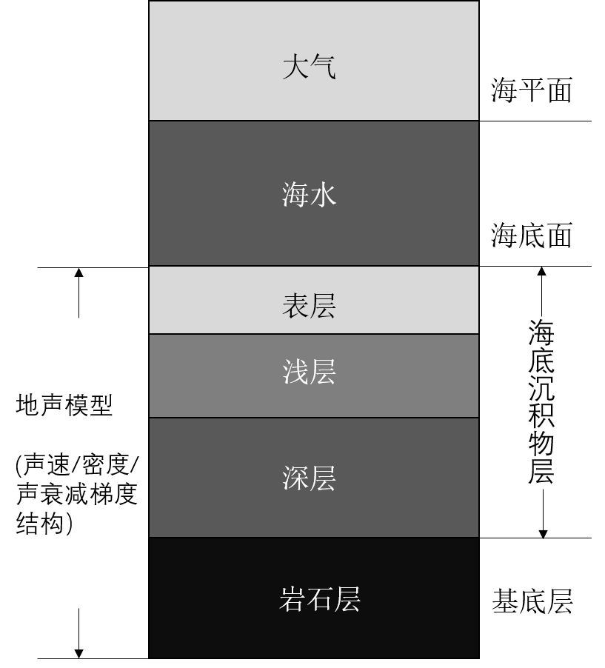

图 1 海底地声模**型示意图**

目前，人们已经发展出了多种方法来进行海底声学参数的反演，这主要包括两个主流的方向：基于优化（匹配场处理）的地声反演和基于机器学习的地声反演。近些年，随着机器学习在自然语言处理、图像识别与计算机视觉等领域的广泛应用，机器学习在海底声学参数反演领域也得到了更多关注，并逐渐成为主流方法。然而，传统的机器学习方法在海洋环境发生重大改变时往往适应能力较差，需要重新训练模型[4]。因此，为了解决这一问题，本文将尝试将元学习这一新兴的学习范式引入到海底声学参数反演领域。元学习是一种在训练时能够学习到适应新任务的能力的学习方式。通过在训练过程中学习到如何学习，元学习可以帮助模型更好地适应不同环境的变化。引入元学习的方法可以根据当前的海洋环境条件动态调整模型的参数或者超参数，从而使模型在不同环境下表现更好。通过结合机器学习和元学习的方法，可以期望在海洋环境变化频繁的情况下，提高海底声学参数反演的准确性和稳定性。本文将尝试验证元学习在海洋声学参数反演中的可行性，并推动其在该领域中的广泛应用。

1.2 研究现状

海底声学参数反演研究如何通过接收到的声学信号来推断海底沉积层结构和物理参数。在过去的几十年里，研究人员通过不断创新和改进方法，取得了显著的进展。

传统的海底声学参数反演方法主要基于物理模型和优化算法，例如匹配场处理（Matched Field Processing, MFP）。这些方法使用声学传播理论和海底地质信息进行建模，通过将接收到的声学信号与模型中的预测信号进行匹配，从而推断出海底参数。目前，一些优化方法已经被证明在地声反演中表现良好。Kazuhiko Ohta et al. (2008) 在其文章中介绍了一种使用电磁感应源生成Scholte脉冲波，并通过基于遗传算法 (GA) 的反演方法估计海底沉积物中的剪切波速结构的实验研究[5]。Mirjam Snellen et al. (2008) 将差分进化 (DE) 应用于通过模拟海底反射损失来确定海底上覆沉积物的地声学性质，表明了差分进化算法在实际地声反演问题中具有良好的性能[6]。Stan E. Dosso et al. (2001) 则介绍了一种自适应混合算法（包括模拟退火和下山单纯形法），用于对海洋声学场测量数据进行海底地声学参数反演，通过全局搜索和局部搜索的组合，实现对具有挑战性的参数空间的高效和有效的反演，且在基准测试中表现出优越的性能[7]。这些方法具有完善的理论基础和较高可解释性，但对海洋环境的假设和模型参数的选择会对反演结果产生影响。

近年来，随着机器学习技术的快速发展，基于机器学习的海底声学参数反演方法逐渐受到关注。这些方法利用大量的声学数据和机器学习算法，通过学习数据中的模式和关联来推断海底参数，无需显式的物理模型。Jacob Piccolo et al. (2019) 提出了一种基于广义可加模型的地声学反演方法，通过从宽频声学时间序列中提取的特征在机器学习框架中进行非线性回归，用于预测沉积物声速和衰减[8]。Yining Shen et al. (2020) 提出了一种基于径向基函数神经网络的匹配场地声学反演方法，通过结合匹配场反演的目标函数和多层神经网络来估计地声学参数，利用大数据和集成目标函数进行训练和参数估计，实现了与传统方法相媲美的反演性能[9]。Mingda Liu et al. (2022) 提出了一种基于卷积神经网络的多范围垂直阵数据处理方法，用于浅水中地声学参数反演，通过多任务学习同时估计不同尺度的地声学参数，该方法在处理源位置不确定性和浅水环境中表现更加稳健，提高了地声学参数反演的定位性能[10]。这些方法能够从大量的数据中自动学习特征和模式，并在某些情况下能够获得更高的预测精度。然而，基于机器学习的海底声学参数反演方法也存在一些挑战和限制。例如，数据质量和数量对于模型的性能有很大影响，同时海洋环境的复杂性和时变性也对反演结果产生影响，机器学习方法在对未知环境的适应性和泛化能力方面仍然存在局限性，基于机器学习的海底声学参数反演方法仍需要进一步的改进和验证。

为了克服机器学习方法中出现的这些限制，本文尝试将元学习的概念引入海底声学参数反演当中，以提高机器学习模型的适应性和泛化能力。元学习作为一种机器学习研究方向，其历史可以追溯到上世纪90年代。早期的元学习研究主要集中在人工神经网络领域，探讨如何通过在多个任务上共享权重或模型参数，从而实现对新任务的快速学习。随着深度学习和计算能力的提升，元学习逐渐引起了更多关注。目前，基于梯度的方法、基于记忆的方法、基于模型的方法等多种元学习方法已经被提出。2017年，Chelsea Finn et al. 提出了模型无关元学习算法(Model-Agnostic Meta-Learning，以下简称为MAML)方法，该方法通过在多个任务上学习初始化参数，从而使模型能够在新任务上通过少量样本实现快速学习[11]。MAML方法引发了广泛关注，并成为元学习领域的重要里程碑。目前，MAML方法已经在图像识别、语音处理和机器人控制等方面被广泛使用。Hou X et al. (2021) 在解决实际场景中监督学习方法在人群计数中存在的问题时，提出了一种基于元学习（MAML）的方法，通过训练合成人群数据并进行领域自适应和模型泛化，从而有效地解决了不同拍摄角度、曝光、高度和背景复杂性等问题，并在跨领域人群计数场景中取得了优于现有技术的性能[12]。Genta Indra Winata et al. (2020) 使用基于MAML的元学习方法，用于处理语音中的混合语言现象，如语种切换。通过在不同语种和说话人之间进行元学习，模型能够更好地适应不同语种和说话人之间的声学和语言特征变化，从而提高混合语言语音识别性能[13]。

1.3 论文结构及主要研究内容

本文旨在地声反演领域引入元学习的新兴学习范式，结合机器学习方法，以提高海底声学参数反演在海洋环境剧烈变化情况下的准确性和稳定性。通过在训练过程中引入MAML算法，动态调整模型超参数，实现模型在不同环境下的更好适应性。本文将验证元学习在海洋声学参数反演中的可行性，并推动其在该领域的广泛应用。

全文的具体安排如下：

第一章绪论，介绍本文的研究背景、研究意义和研究现状。

第二章详细介绍元学习与MAML算法的基本原理、流程和步骤（以及算法特点）

第三章介绍基于MAML算法构建的海底声学参数反演模型、参数选择及模拟仿真条件等。

第四章介绍模拟仿真结果并进行分析。

第五章总结全文，并提出模型优缺点及下一步研究目标。

1. 元学习与MAML算法理论

2.1 元学习理论简介

元学习是一个复杂的概念，其定义在不同的文献和领域中可能存在不一致性。在本节中，我们首先将引入我们的定义和关键术语，之后系统的介绍元学习理论。

元学习通常被理解为学会学习，即通过多个学习过程来改进学习算法。与传统的机器学习过程不同，传统的机器学习算法通过在多个数据实例上优化模型的预测性能。而在元学习当中，我们通过在多个学习过程中优化内部学习算法，从而改进外部目标下的模型。这个外部目标可以是多种形式，例如优化内部算法的泛化性能，学习速度或者其他指标[14]。

在元学习期间，通常包含两个层级的学习过程，即基学习和元学习。基学习阶段，也称为内部学习，是指通过解决一个任务来训练一个内部学习算法，该任务由一个数据集和一个目标函数定义，在本文中即通过遥感声波数据反演海底声学参数的过程。而在元学习阶段，也成为外部学习，一个外部算法通过更新内部学习算法来改进外部目标下的模型，从而实现学习到学习的过程。基础任务的学习过程，即基础算法、训练模型和性能，可以看作是提供给外部算法的实例，用于学习基学习算法[14]。

在一个常规的监督学习当中，我们给定一个包含 $m$ 个样本的数据集 $D={\left\{\left(x_{i},y_{i}\right)\right\}}_{i=1}^{m}$，希望学习到一个函数 $f_{θ}:X→Y$，将输入 $x_{i}∈X$ 映射到其对应的输出 $y_{i}∈Y$。这里， $θ$ 指模型参数（例如神经网络中的权重），它们具体决定了函数。因此，对于给定的数据集 $D$，学习的关键是找到合适的模型参数 $θ$，使得经验损失函数 $L_{D}$ 最小化。简而言之，我们希望得到： $$\begin{aligned}θ_{SL}\underset{θ}{=argmin}{L_{D}\left(θ\right)}\#\left(1\right)\end{aligned}$$ 
其中SL代表“监督学习”， $L$ 是损失函数，用于衡量真实标签 $y$ 与由 $f_{θ}\left(⋅\right)$ 预测的标签之间的误差。需要注意的是，这一学习过程优化出的模型参数 $θ$ 是针对特定的数据集 $D$ 的，因此这一结果可能无法推广到 $D$ 之外的实例。为了衡量泛化性能，模型需要在一个独立的测试数据集上评估模型性能，该数据集包含数据集 $D$ 中未包含的实例[15]。

然而，在实际的学习过程中，找到全局最优参数 $θ_{SL}$ 往往是不可能的，因为搜索参数空间可能会非常庞大。因此，我们通常基于预定义的超参数 $ω$ 对模型参数进行近似。超参数 $ω$ 通常包括初始模型参数、优化器的选择和学习率等。这一近似可以表示为： $$\begin{aligned}θ_{SL}≈g_{ω}\left(D,L_{D}\right)\#\left(2\right)\end{aligned}$$ 
其中 $g_{ω}$ 是基于预定义的超参数 $ω$，数据集 $D$ 和损失函数 $L_{D}$ 的优化过程[15]。

引入元学习的监督学习与传统的监督学习不同，前者不假设任何预定义的超参数 $ω$ 已经给定。相反，元学习的目标是学习到最佳的超参数 $ω$，使得基学习器能够在尽可能短的时间内适应新的任务或数据集。因此，元学习不仅仅涉及一个数据集，而是一组数据集。所以说，元学习是学会学习。在数学上这一过程可以表示为： $$\begin{aligned}ω^{*}=\underset{ω}{argmin}{E_{T_{j}∼p(T)}[L_{T_{j}}\left(g_{ω}\left(T_{j},L_{T_{j}}\right)\right)]}\#\left(3\right)\end{aligned}$$ 
其中， $p(T)$ 是任务的概率分布， $T_{j}$ 是从该分布中取样的任务。 $L_{T_{j}}\left(g_{ω}\left(T_{j},L_{T_{j}}\right)\right)$ 代表内部学习，关注特定任务的学习； $E_{T_{j}∼p(T)}[⋅]$ 为外部学习，涉及多个任务[15]。

2.2 MAML算法理论及流程简介

Model-Agnostic Meta-Learning（MAML）是一种用于快速适应深度网络的元学习算法，广泛应用于监督学习和强化学习等领域。MAML算法的基本思想是通过在多个相关任务上进行训练，学习一个初始化参数 $θ$，使得在新任务上通过少量的训练样本，可以在有限的更新步骤内快速调整模型参数，从而适应新任务的特点。MAML采用了一种"内循环"和"外循环"的方式进行优化，其中内循环用于在任务级别上进行参数调整，而外循环则用于在元级别上进行参数更新[16]。

具体来说，我们的基学习结果可以抽象为一个由参数化函数 $f_{θ}$ 表示的模型。对于具体的任务 $T_{i}$，模型的参数 $θ$ 变为 $θ_{i}^{'}$。在MAML算法中，模型参数 $θ_{i}^{'}$ 是使用任务 $T_{j}$ 上的一个或多个梯度下降更新计算出的。当使用一次梯度下降更新时， $$\begin{aligned}θ_{i}^{'}=θ-α∇_{θ}L_{T_{i}}(f_{θ})\#\left(4\right)\end{aligned}$$ 
其中， $α$ 为步长，即基学习率[16]。

当使用MAML算法进行训练时，模型初始参数 $θ$ 是通过在从分布 $p(T)$ 中采样的多个任务上进行优化而得到的。更具体地说，元目标如下： $$\begin{aligned}\min_{θ}{\sum_{T_{j}∼p(T)}{L_{T_{j}}\left(f_{θ_{i}^{'}}\right)}=\sum_{T_{j}∼p(T)}{L_{T_{j}}\left(f_{θ-α∇_{θ}L_{T_{i}}(f_{θ})}\right)}}\#\left(5\right)\end{aligned}$$ 
这一跨任务的元优化，可以通过随机梯度下降(Stochastic Gradient Descent)来实现，即： $$\begin{aligned}θ←θ-β\sum_{T_{j}∼p(T)}{L_{T_{j}}\left(f_{θ_{i}^{'}}\right)}\#\left(6\right)\end{aligned}$$ 
其中， $β$ 是元步长，即元学习率[16]。在具体的实现时，这一过程也可以由Adam优化器等其他优化算法来完成。上述参数优化过程如图2所示[16]。

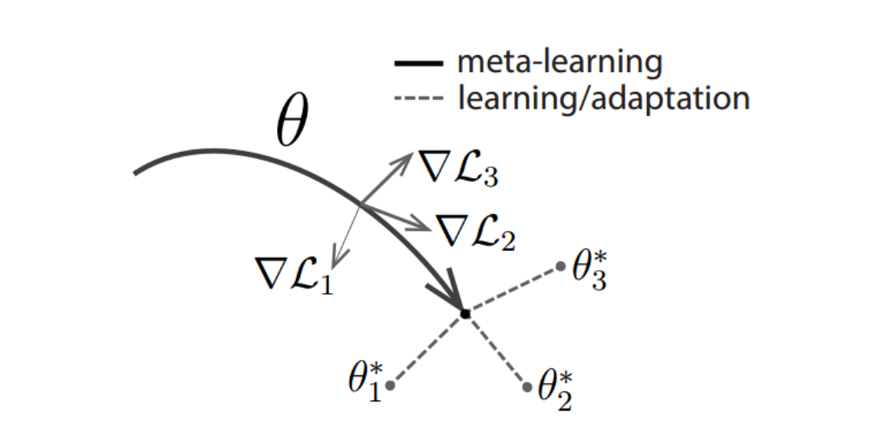

图 2 MAML算法的参数优化过程[16]

针对监督学习的MAML算法流程如算法1所示。值得注意的是，在步骤5中采样的数据通常称为支持集(support set)，在步骤8中用于元优化的数据通常称为查询集(query set)，支持集与查询集共同组成任务 $T_{j}$，在本文中这些任务被统称为训练集。

|  |
| --- |
| 算法 1：用于监督学习的MAML算法[16] |
| 输入：任务分布 $p(T)$；元学习率；基学习率 |
| 1. 随机初始化模型参数 2. while not done do 3. 随机采样任务 4. for all do 5. 从任务采样K个数据 6. 通过数据集与损失函数计算损失 7. 通过梯度下降调整模型参数 8. 从任务采样N个数据用于元优化 9. end for 10. 使用数据集和损失函数进行更新 11. end while |

通过上述元学习算法的训练，我们可以得到近似的最优初始化参数 $θ_{0}$。在面对新任务时，为了获得更接近最优的模型参数，我们还需要进行微调(fine-tune)。在本文中，我们将使用测试集(test set，测试集的任一任务同样包含支持集与查询集)来进行这一微调过程，以便于测试元学习算法的效果。测试的过程与上述训练的过程大致相同，主要有以下几点不同：

1. 步骤1中，不再随机初始化参数，而是利用上述训练过程得到的初始化参数 $θ_{0}$ 开始。
2. 在测试阶段，我们从任务分布 $p(T)$ 中抽取若干个任务，对每一任务分别利用支持集进行微调，利用查询集进行测试，并对测试结果进行平均，作为最终测试结果，从而避免极端情况。
3. 步骤8中，利用查询集得到的损失值仅用来测试模型，不再进行第二次梯度更新。
4. 基于MAML算法的海底声学参数反演模型

3.1 数据处理方法

在浅水环境下，由声源发射出的声波会在海底与海面之间进行多次反射，接收器接收到的声波数据中携带了大量的海底特性信息。对接收器接收到的时域数据进行快速傅里叶变换(FFT)后，可以得到接收器在不同频率下的复声压数据 $P={[p}_{f_{1}},p_{f_{2}},…,p_{f_{n}}]$，对于任意频率的声压数据 $p_{f_{n}}$，满足一下关系式： $$\begin{aligned}p_{f_{n}}=S_{f_{n}}H\left(f_{n}\right)+ε_{n}\#\left(7\right)\end{aligned}$$ 
其中 $S_{f_{n}}$ 是源项， $H\left(f_{n}\right)$ 表示声源与接收器之间的传递函数， $ε_{n}$ 代表噪声。为了简化，实验中通常将 $ε_{n}$ 设为0。在实际海洋环境中获取数据时，不同频率下的源项 $S_{f_{n}}$ 可能不同，且多次实验时源项也不能保证完全相同。因此，在进行反演前需进行处理： $$\begin{aligned}H\left(f_{n}\right)=\frac{p_{f_{n}}}{S_{f_{n}}}\#\left(8\right)\end{aligned}$$ 
对复数 $H\left(f_{n}\right)$ 取模，最终获得反演数据[17]：  
本文从3000Hz到3960Hz，每40Hz取一个数据点，一条反演数据 $H$ 由25个数据点组成。

3.2 地声反演神经网络结构

在元学习框架下的基学习器部分，本文拟采用一个简单的多层感知器神经网络来进行反演。由通用近似定理可知，具有一个包含足够多隐含层神经元的多层前馈网络，能以任意精度逼近任意预定的连续函数[18]。海底声学参数与接收器处得到声场数据有如下关系： $$\begin{aligned}H=F(x)\#\left(10\right)\end{aligned}$$ 
其中 $x$ 表示海底声学参数，H由公式(9)给出。尽管F的逆函数不一定有解析表达式，但我们可以通过神经网络来拟合F的逆函数，从而实现声学参数的反演。由于本文中的地声反演是一个离散数据的回归任务，多层感知器是一种常用的选择，具有较好的性能和计算效率。这将为我们实现高效准确的声学参数反演提供有力的工具[17]。

本文所使用的多层感知器如图3所示。它由输入层、输出层和四层隐藏层组成。在多层感知器的输入层，输入长度设置为与反演数据大小相同的25。在隐藏层中，每一层由一个全连接(FC)层和一个ReLU激活函数层组成，各FC层的神经元个数分别为256，1024，256，25。同时，我们在多层感知器的中间部分增加了随机失活(dropout)层，以防止过拟合现象的出现。由于我们将多层感知器作为回归模型，所以在多层感知器的输出部分设置了一个没有激活函数的FC层。对于每个地声参数，将训练一个相应的多层感知器模型进行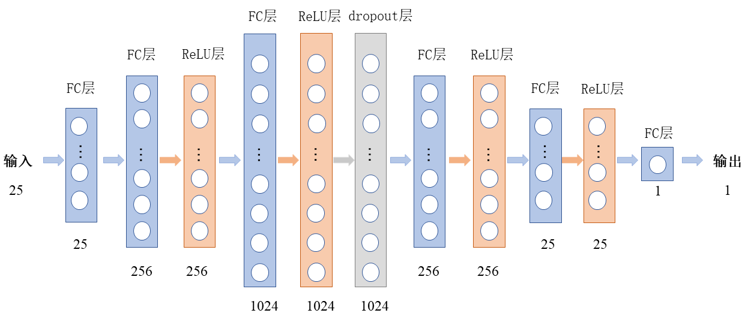推断，每个多层感知器输出长度为1。

图 3 地声反演神经网络结构图

3.3 反演流程

前面部分已经简要介绍了本文采用的元学习框架和作为基学习器的多层感知器神经网络。接下来，我将系统地介绍基于MAML算法的海底声学参数反演模型的反演流程，包括数据生成、训练和测试等过程(流程图见图4)：

1. 数据生成。对预设范围内的每个参数进行均匀分布采样，由KRAKEN程序[19]生成声波数据。根据3.1节中的数据处理方法，将生成的声波数据转换为反演数据。为了便于多层感知器的训练，这些反演数据会先进行归一化，使用以下公式进行处理： $$\begin{aligned}\tilde{h}=\frac{h-min⁡(h)}{\max\left(h\right)-min⁡(h)}\#\left(11\right)\end{aligned}$$ 
   同时，用于训练的数据标签也会在进入神经网络前进行同样的归一化处理。这样可以确保数据在训练过程中具有相同的尺度，避免不同参数之间的差异对模型训练的影响。这样的数据处理方法有助于提高训练的稳定性和收敛性，为后续的多层感知器训练奠定基础。
2. 数据集划分。将生成的反演任务划分为训练集和测试集，同时在每个任务内部再将数据划分为支持集和查询集。训练集用于训练MAML模型，测试集用于评估模型性能。
3. 训练MAML模型。分别设定基学习率、元学习率、基学习迭代次数以及元学习迭代次数。使用训练集中的任务对MAML模型进行训练：
   1. 使用Kaiming正态分布初始化基学习器的模型参数
   2. 随机取样训练集中的一个任务，使用支持集中的数据训练多层感知器神经网络，即基学习器。优化器采用批量梯度下降(BGD)优化器。根据设定的基学习迭代次数进行重复迭代。损失函数选用均方误差， $$\begin{aligned}L=\frac{{\left\|\hat{y}-y_{tr}\right\|}^{2}}{N_{0}}\#\left(12\right)\end{aligned}$$ 
      其中， $\hat{y}$ 是神经网络的输出(海底声学反演参数估计值)， $y_{tr}$ 为反演参数的实际值。
   3. 使用②中所选任务的查询集对训练出的神经网络进行测试，并使用计算出的损失值进行元优化。元优化器采用Adam优化器[20]。
   4. 根据设定的元学习迭代次数，重复步骤②和③。此时，使用上一次迭代时元学习器得到的初始模型参数进行基学习器模型参数初始化。直到元学习迭代结束，得到近似的最优初始化参数。
4. 测试MAML模型。利用测试集中的任务对训练好的MAML模型进行测试。设置基学习率和基学习迭代次数与训练阶段相同。对测试集中每一任务，分别利用支持集进行微调，利用查询集进行测试，并对测试结果进行平均，作为最终的测试结果。这一测试过程可以在元学习迭代的过程中多次进行，以便观察MAML模型在不同迭代阶段的效果。

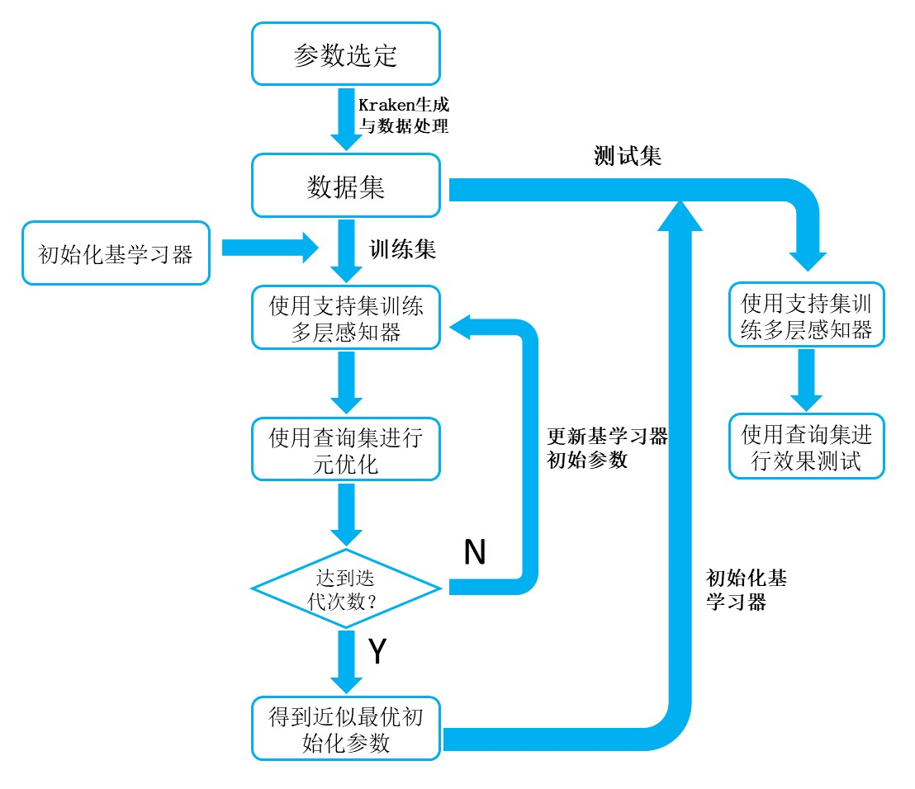

图 4 基于元学习的海底声学参数反演流程图

1. 模拟仿真

4.1 环境模型与参数设定

本文的模拟仿真中将海洋建模为一个与距离无关的浅水波导，海底由一层沉积层和基底层组成，如图5所示。海水声速采用我国黄河、渤海附近秋季的典型声速分布[21]，具体的声速剖面如图6所示。声源与接收器的深度在50 m，两者相距800 m。源频率从3000 Hz到3960 Hz，每40Hz取一个点。水深 $h_{w}=100$ m，海水密度 g/cm3，沉积层密度 g/cm3，基底层密度 g/cm3，基底层衰减系数为 $α_{b}=0.05$ dB/λ。我们将反演的参数包括沉积层声速 $c_{s}$ 和沉积层衰减系数 $α_{s}$，每个参数分别训练一个神经网络用于反演。同时，我们改变基底层声速 $c_{b}$ 和沉积层深度 $h_{s}$ 以模拟不同的海洋环境，即形成元学习要求的不同任务。这些参数的取值情况如表1所示。

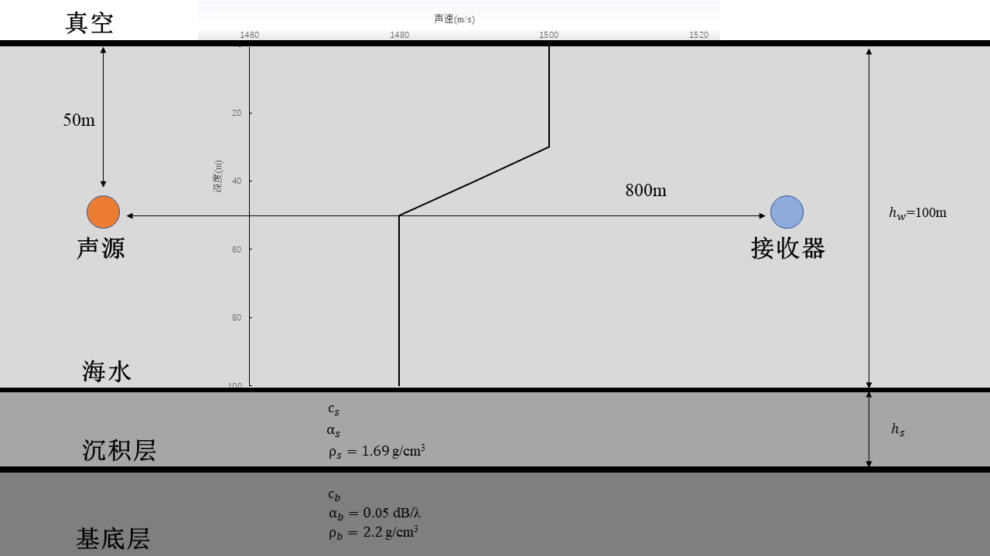

图 5 海洋环境模型图

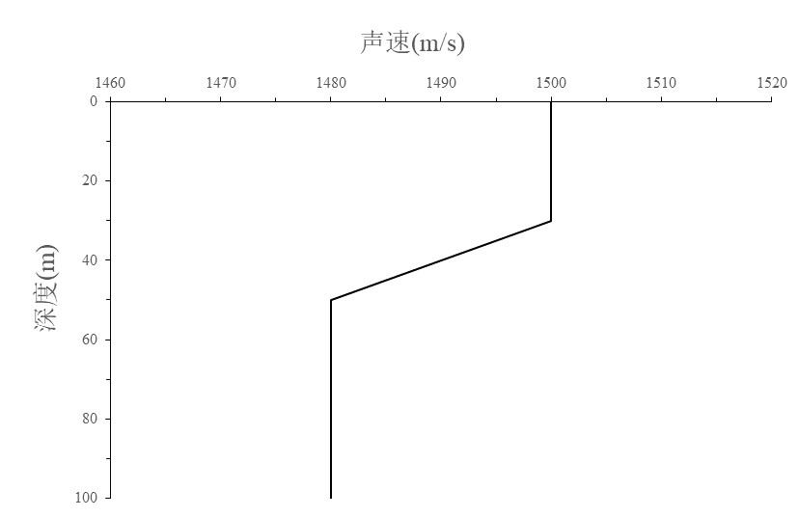

图 6 海水声速剖面图

表 1 各参数取值情况汇总表

|  |  |  |  |
| --- | --- | --- | --- |
| 参数 | 单位 | 取值区间 | 取值间隔 |
| 基底层声速 $c_{b}$ | m/s | [1840,2600] | 40 |
| 沉积层深度 $h_{s}$ | m | [7.5,55] | 2.5 |
| 沉积层声速 $c_{s}$ | m/s | [1506,1800] | 6 |
| 沉积层衰减系数 $α_{s}$ | dB/λ | [0.05,0.4] | 0.05 |

通过上述参数取值，我们将生成400个任务，其中390个用作训练集，10个用作测试集。在每个任务内部共有400条数据，其中350条数据用作支持集，50条数据用作查询集。以上划分都是通过随机采样完成的。反演沉积层声速 $c_{s}$ 时，模型的基学习率是 $1×{10}^{-5}$，元学习率是 $1×{10}^{-3}$，基学习迭代次数为1000，元学习迭代次数为390。反演沉积层衰减系数 $α_{s}$ 时，模型的基学习率是 $1×{10}^{-5}$，元学习率是 $1×{10}^{-3}$，基学习迭代次数为500，元学习迭代次数为390。

1. 研究总结与展望

近些年来，随着对海洋探索与开发的深入进行，人类对获取海底声学参数的需求不断增加。传统的海底声学参数反演技术虽然在某些情况下取得了一定的成果，但仍然面临一些限制和不足，人们期望能够获得更加便捷和准确的海底声学参数获取方法。本文以海底声学参数反演为研究对象，通过引入元学习这一新兴的学习范式，对传统的声学参数反演技术进行了改进。模拟仿真结果表明，基于元学习的海底声学参数反演方法在提高效率和模型泛化性能方面具有很大的潜力。与传统方法相比，基于元学习的方法能够利用从其他任务中学习到的知识，在面对新的海洋环境时，对海底声学参数进行更准确的估计，并极大地提升收敛速度。此外，本研究为海洋声学领域的相关研究和实际应用提供了一种新的思路和方法。引入基于元学习的方法，可以为传统海底声学参数反演技术提供新的思维和理论支持，为实际应用中的声学参数反演问题提供一种创新的解决方案。

然而，本研究还存在一些限制和不足之处。首先，本研究采用的数据集可能存在一定的局限性。由于计算资源的限制，本文仅对存在两个海底声学参数需反演的情况进行了模拟，实际的反演场景中可能还需要考虑其他海底声学参数，如沉积层密度、沉积层厚度等。其次，本文通过改变基底层声速和沉积层深度来模拟不同的海洋环境，这样的实验设置并未考虑到实际地声模型反演中可能遇到的更多、差异更大的反演环境，如海洋深度、海水声速剖面以及声源与接收器位置的改变，该方法仍需要在更多的场景中进行验证和改进，以提高其实际应用的可靠性。最后，由于实验条件的缺乏，本研究仅使用了模拟仿真数据进行测试，实际的海洋环境可能会带来更多的挑战和困难，因此需要进一步的调整和验证。

除了解决上述限制和不足之处外，未来的研究还可以在以下几个方面展开：首先，可以进一步研究和改进基于元学习的方法，探索更有效的元学习模型和策略，以进一步提高海底声学参数反演的性能。其次，可以结合其他先进的机器学习和深度学习技术，如卷积神经网络、循环神经网络等，进一步提高海底声学参数反演的性能。另外，研究可以结合海底声学参数反演的最新成果，如多任务学习、基于船舶噪声的海底声学参数反演等内容，提高该方法在实际应用中的可行性和效果。

综上所述，基于元学习的海底声学参数反演方法具有广阔的应用前景和研究价值，但仍需要在实际应用中进行验证和改进。随着技术的不断发展和数据的丰富积累，相信基于元学习的海底声学参数反演方法将在海洋声学领域发挥越来越重要的作用，并为深入认识海洋环境和实际应用提供有力支持。

参考文献

[1] Chapman N R, Shang E C. Review of geoacoustic inversion in underwater acoustics[J]. Journal of Theoretical and Computational Acoustics, 2021, 29(03): 2130004.

[2] 邹大鹏, 伍智林, 孙晗 等. 海底沉积物的基本地声结构与地声模型[J]. 海洋学报, 2022, 44(9): 145-155.

[3] 王景强. 海底底质声学原位测量技术和声学特性研究[D]. 中国科学院研究生院 (海洋研究所), 2015.

[4] Zhu X, Dong H. Shear Wave Velocity Estimation Based on Deep-Q Network[J]. Applied Sciences, 2022, 12(17): 8919.

[5] Ohta K, Matsumoto S, Okabe K, et al. Estimation of shear wave speed in ocean-bottom sediment using electromagnetic induction source[J]. IEEE Journal of Oceanic Engineering, 2008, 33(3): 233-239.

[6] Snellen M, Simons D G. An assessment of the performance of global optimization methods for geo-acoustic inversion[J]. Journal of Computational Acoustics, 2008, 16(02): 199-223.

[7] Dosso S E, Wilmut M J, Lapinski A L S. An adaptive-hybrid algorithm for geoacoustic inversion[J]. IEEE Journal of Oceanic Engineering, 2001, 26(3): 324-336.

[8] Piccolo J, Haramuniz G, Michalopoulou Z H. Geoacoustic inversion with generalized additive models[J]. The Journal of the Acoustical Society of America, 2019, 145(6): EL463-EL468.

[9] Shen Y, Pan X, Zheng Z, et al. Matched-field geoacoustic inversion based on radial basis function neural network[J]. The Journal of the Acoustical Society of America, 2020, 148(5): 3279-3290.

[10] Liu M, Niu H, Li Z, et al. Deep-learning geoacoustic inversion using multi-range vertical array data in shallow water[J]. The Journal of the Acoustical Society of America, 2022, 151(3): 2101-2116.

[11] Finn C, Abbeel P, Levine S. Model-agnostic meta-learning for fast adaptation of deep networks[C]//International conference on machine learning. PMLR, 2017: 1126-1135.

[12] Hou X, Xu J, Wu J, et al. Cross domain adaptation of crowd counting with model-agnostic meta-learning[J]. Applied Sciences, 2021, 11(24): 12037.

[13] Winata G I, Cahyawijaya S, Lin Z, et al. Meta-transfer learning for code-switched speech recognition[J]. arXiv preprint arXiv:2004.14228, 2020.

[14] Hospedales T, Antoniou A, Micaelli P, et al. Meta-learning in neural networks: A survey[J]. IEEE transactions on pattern analysis and machine intelligence, 2021, 44(9): 5149-5169.

[15] Huisman M, Van Rijn J N, Plaat A. A survey of deep meta-learning[J]. Artificial Intelligence Review, 2021, 54(6): 4483-4541.

[16] Finn C, Abbeel P, Levine S. Model-agnostic meta-learning for fast adaptation of deep networks[C]//International conference on machine learning. PMLR, 2017: 1126-1135.

[17] Mao L, Pan X, Shen Y. Geoacoustic inversion based on neural network[C]//OCEANS 2021: San Diego–Porto. IEEE, 2021: 1-5.

[18] Wang J, Huang J, Yau S S T. Approximate nonlinear output regulation based on the universal approximation theorem[J]. International Journal of Robust and Nonlinear Control: IFAC‐Affiliated Journal, 2000, 10(5): 439-456.

[19] Porter M B. The KRAKEN normal mode program[R]. Naval Research Lab Washington DC, 1992.

[20] Kingma D P, Ba J. Adam: A method for stochastic optimization[J]. arXiv preprint arXiv:1412.6980, 2014.

[21] 窦雨芮, 周其斗, 纪刚, 等. 声速剖面主导的浅海声传播最佳深度规律研究[J]. 中国舰船研究, 2020, 15(5): 102-113.